  - ОЦЕНКА КАДРОВОГО ОБЕСПЕЧЕНИЯ
В целях повышения качества образовательной деятельности в Школе проводится целенаправленная кадровая политика, основная цель которой – обеспечение оптимального баланса процессов обновления и сохранения численного и качественного состава кадров в его развитии в соответствии с потребностями Школы и требованиями действующего законодательства.
Основные принципы кадровой политики направлены:
- на сохранение, укрепление и развитие кадрового потенциала;
- создание квалифицированного коллектива, способного работать в современных условиях;
- повышение уровня квалификации персонала.
На период самообследования в Школе работают 29 педагогов, из них 2 – внешних совместителей.

Показатели кадрового состава представлены в диаграммах:

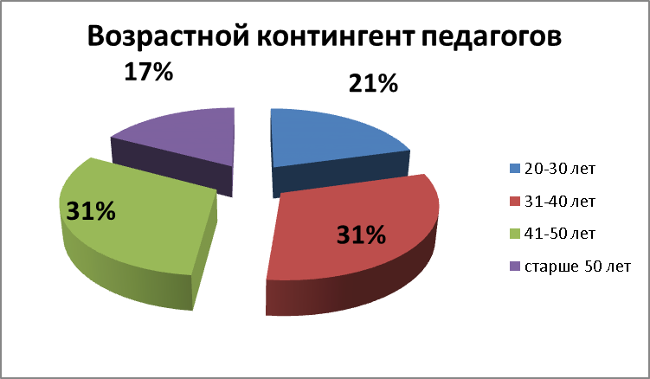 | 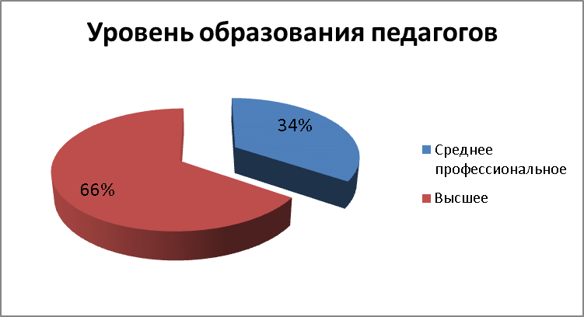
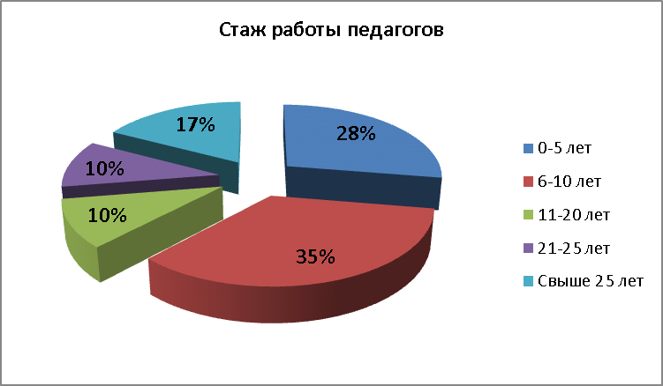 | 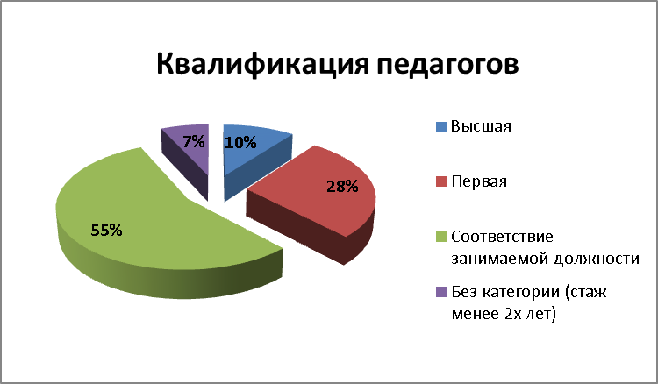

Информация о результатах повышения квалификации педагогов
В МОБУ «СОШ №47» организации стабильного повышения квалификации педагогов и оценки эффективности курсовой подготовки способствуют следующие факторы:
- анализ образовательных потребностей педагогов на основе образовательных дефицитов обучающихся;
- входная диагностика профессиональных затруднений педагогов;
- наличие перспективного плана курсовой подготовки кадров;
- своевременное ознакомление кадров с планом курсовых мероприятий;
- посткурсовое сопровождение.
Анализ участия педагогов в мероприятиях по повышению профессионального мастерства
Количество педагогов принявших участие в мероприятиях по повышения профессионального мастерства:
- Курсы ПК: 29
- Участие в вебинарах, онлайн-семинарах: 27
- Курсы профессиональной переподготовки: 3
- Публикации, в том числе выставление накопленных материалов на сайте школы: 9
- Участие в городских мероприятиях:
Муниципальный профессиональный конкурс педагогических работников «Признание-2022» - 2;
Муниципальный профессиональный конкурс педагогических работников «Учитель года-2022» - 1;
Окружной семинар по сопровождению ШНРО и ШНСУ «Организация деятельности школ по профилактики учебной неуспешности» - 4;
VII педагогический марафон «Единое образовательное пространство школы: как обеспечить качественные условия его формирования?» «Фронтально-парный занятия-деятельностное обучение через активные формы сотрудничества в муниципалитете» День Знание – 4.
Высокие значения качественно-количественных характеристик системы повышения квалификации обусловлены:
- активным использованием дистанционных форм повышения квалификации (в т.ч. вебинары, онлайн-семинары);
- возможностью обучения на платной основе;
- расширением перечня организаций, которые предоставляют образовательные услуги в области повышения квалификации в дистанционной форме;
- апробацией новых форм повышения квалификации: индивидуальные маршруты сопровождения учителей-предметников.
Приоритетные направления курсовых мероприятий в 2022 году стали:
- внедрение обловленных ФГОС начального общего, основного общего образования;
- преподавание русского языка как неродного в образовательной организации;
- повышение качества образования, через повышение квалификации педагогов в предметных областях;
- цифровые и дистанционные образовательные технологии;
- обучение по оказанию первой медицинской помощи пострадавшим в ОО;
- формирование функциональной грамотности у обучающихся;
- реализация направлений дополнительного образования.
Таким образом, в целях повышения качества образовательной деятельности в Учреждении проводится целенаправленная кадровая политика, основная цель которой – обеспечение оптимального баланса процессов обновления и сохранения численного и качественного состава кадров в его развитии, в соответствии потребностями образовательного учреждения и требованиями действующего законодательства.
Учителя, прошедшие курсы повышения квалификации, используют полученные знания в своей деятельности, выступают с сообщениями о курсах на методических объединениях, работают в творческих группах, принимают активное участие в работе конференций. Обучение на курсах способствовало росту уровня профессионального мастерства. Так при прохождении аттестации и получении квалификационной категории педагоги показали хорошие теоретические знания, соответствующие нормативным критериям.
Результаты мониторинга профессиональных затруднений педагогов
Показатели | Результат
Умение ставить педагогические цели и задачи сообразно возрастным и  индивидуальным особенностям обучающихся. | 88% педагогов,  12% - молодые специалисты
Умение обеспечить успех в деятельности | высокий уровень - 80% педагоговсредний уровень - 20% педагоговнизкий уровень - 0% педагогов
Умение использовать в профессиональной деятельности информационные ресурсы | высокий уровень - 80% педагоговсредний уровень - 16% педагогов низкий уровень - 4% педагогов
Умение вести самостоятельный поиск информации | высокий уровень - 88% педагоговсредний уровень - 12% педагогов низкий уровень - 0% педагогов
Умение разработать образовательную программу | 80% педагогов
Умения использовать психологические методы, приемы, процедуры в  профессиональной деятельности; знания детскойпсихологии; умение принимать решение в различных педагогических ситуациях | высокий уровень - 60% педагоговсредний уровень - 32% педагогов низкий уровень - 8% педагогов
Умение устанавливать субъект-субъектные отношения | высокий уровень - 84% педагоговсредний уровень - 16% педагогов низкий уровень - 0% педагогов
Владение современными формами, методами, методиками  преподавания и технологиями обучения (уровень профессиональных умений) | высокий уровень - 76% педагоговсредний уровень - 24% педагогов низкий уровень - 0% педагогов
По итогу мониторинговых исследований были приняты соответствующие управленческие решения и запланирована работа с педагогическим коллективом на следующий 2023-2024 учебный год.
По итогам проведенного мониторинга, проведя анализ листов самооценки, в 2022 году были получены следующие результаты:
наблюдается
- увеличение доли педагогов, использующих современные образовательные технологии;
- увеличение доли педагогов, участвующих в разработке проектов и программ;
- рост профессионального мастерства педагогических работников;
- увеличение доли педагогов, участвующих в дистанционных курсах повышения квалификации;
- положительная динамика числа педагогов, осуществляющих распространение своего педагогического опыта (открытые уроки).
Анкетирование, проведенное нами, наблюдение и собеседование с педагогами позволили выявить следующие профессиональные затруднения:
- выбор современных форм, методов, технологий обучения;
- ИКТ-компетентность.
и их причины:
- перегрузка разными видами деятельности;
- недостаток времени на самообразование;
- недостаточная методическая оснащенность;
- профессиональное выгорание и педагогическая деформация;
- индивидуально-личностные причины затруднений.
С целью улучшения результатов методического сопровождения педагогов в следующем году с помощью проведения комплекса психолого-педагогических и методических мероприятий, таких как открытые уроки, мастер-классы, стажировка, тренинг, ярмарка идей, методический фестиваль, педагогическая мастерская запланирована работа с педагогами.

